THÔNG BÁO THỰC HIỆN KHUYẾN MẠI
Kính gửi: Sở Công Thương Tỉnh/ Thành phố trực thuộc Trung Ương
Tên thương nhân: CÔNG TY CỔ PHẦN CON CƯNG
Địa chỉ: 66 Nguyễn Du , Phường Bến Nghé, Quận 1, TP. Hồ Chí Minh
Điện thoại: 028 7300 6609
Mã số thuế: 0313450007
Công ty Cổ phần Con Cưng thông báo Chương trình khuyến mại như sau:
- Tên chương trình khuyến mại: Deal sốc cuối tuần tặng mã giảm giá 99,000đ áp dụng mua hàng tại siêu thị khai trương
- Địa bàn (phạm vi) khuyến mại:
- Siêu thị Con Cưng 439 Võ Nguyên Giáp: Thửa đất số 439 tờ bản đồ số 6, đường Võ Nguyên Giáp, thôn Hà My Đông B, phường Điện Dương, thị xã Điện Bàn, tỉnh Quảng Nam
- Siêu thị Con Cưng Thửa 1282 đường ĐT 609C: Thửa đất số 1282 tờ bản đồ số 11 và thửa đất số 1283 tờ bản đồ số 11, đường ĐT 609C, thôn Gia Huệ, xã Đại Minh, huyện Đại Lộc, tỉnh Quảng Nam
- Siêu thị Con Cưng Thửa 832 Thôn Quốc lộ 1A: Thửa đất số 832, Tờ bản đồ 7 (Phú Trạch), Thôn Quốc lộ 1A, xã Hải Phú, huyện Bố Trạch, tỉnh Quảng Bình
- Siêu thị Con Cưng Quốc lộ 14, Đắk Mil: Quốc lộ 14, Thôn 11, Xã Đăk R'la, Huyện Đắk Mil, Tỉnh Đắk Nông
- Siêu thị Con Cưng Quốc Lộ 54: Đường Quốc Lộ 54, ấp An Lợi B, xã Định Yên, huyện Lấp Vò, tỉnh Đồng Tháp
- Siêu thị Con Cưng 140 Đường Tỉnh Lộ 621: Thửa đất số 140, tờ bản đồ số 36, đường tỉnh lộ 621, thôn Định Tân, xã Bình Châu, huyện Bình Sơn, tỉnh Quảng Ngãi
- Siêu thị Con Cưng 176 Phạm Văn Đồng: 176 Phạm Văn Đồng, Phường Tân Hòa, Thành phố Buôn Ma Thuột, Tỉnh Đắk Lắk
- Siêu thị Con Cưng 269 Trần Hưng Đạo: 269 Trần Hưng Đạo, thị trấn Kon Dơng , huyện Mang Yang, tỉnh Gia Lai
- Siêu thị Con Cưng 278 Nguyễn Tri Phương: 278 Nguyễn Tri Phương, khu phố Bình Đường 4, phường An Bình, thành phố Dĩ An, tỉnh Bình Dương
2.1 Siêu Thị Con Cưng số 01:

2.2 Siêu Thị Con Cưng số 02:
- Siêu thị Con Cưng 81 Tây Hòa: 81 Tây Hòa, Khu phố 4 (Khu phố 2 cũ), Phường Phước Long A, Thành phố Thủ Đức, Thành phố Hồ Chí Minh
- Hình thức khuyến mại: Tặng hàng hóa không thu tiền
- Thời gian khuyến mại: 26/07/2025 - 17/08/2025
- Hàng hóa dịch vụ khuyến mại: Tất cả hàng hóa tại hệ thống Siêu thị Con Cưng áp dụng khuyến mại (tã, sữa, đồ chơi, hóa mỹ phẩm, đồ dùng em bé, thời trang, phụ kiện...) (trừ các hàng hóa bị cấm khuyến mại theo quy định của pháp luật)
- Hàng hóa, dịch vụ dùng để khuyến mại:
6.1 Hàng hóa, dịch vụ dùng để khuyến mại tại các Siêu Thị Con Cưng số 01 (mục 2.1):
STT | Sản phẩm dùng để khuyến mại | Số lượng | Đơn giá | Thành tiền
1 | Mã giảm giá 99,000đ áp dụng mua đơn hàng bất kỳ từ 299,000đ - (không áp dụng đối với sữa cho bé dưới 24 tháng tuổi và sữa Abbott) | 1,800 | 99,000 | 178,200,000
Tổng cộng |  |  |  | 178,200,000
6.2 Hàng hóa, dịch vụ dùng để khuyến mại tại các Siêu Thị Con Cưng số 02 (mục 2.2):
STT | Sản phẩm dùng để khuyến mại | Số lượng | Đơn giá | Thành tiền
1 | Mã giảm giá 99,000đ áp dụng mua đơn hàng bất kỳ từ 399,000đ - (không áp dụng đối với sữa cho bé dưới 24 tháng tuổi và sữa Abbott) | 280 | 99,000 | 27,720,000
Tổng cộng |  |  |  | 27,720,000

- Khách hàng của Chương trình khuyến mại (đối tượng được hưởng khuyến mại):
Trong thời gian diễn ra chương trình, tất cả khách hàng đến mua sắm tại các Siêu Thị được liệt kê tại Mục 2 (Địa bàn khuyến mãi) sẽ nhận được 01 mã giảm giá đã được nêu tại Mục 6.
- Cơ cấu giải thưởng (nội dung giải thưởng, giá trị giải thưởng, số lượng giải thưởng): Theo nội dung chi tiết của chương trình khuyến mại (mục 10)
- Tổng giá trị hàng hóa, dịch vụ dùng để khuyến mại: 205,920,000đ (Hai trăm lẻ năm triệu chin trăm hai mươi nghìn đồng)
- Nội dung chi tiết của Chương trình khuyến mại:
10.1. Điều kiện, cách thức, thủ tục cụ thể khách hàng phải thực hiện để được tham gia chương trình khuyến mại:
- Đối với Khách hàng mua sắm tại các Siêu Thị Con Cưng số 01 (mục 2.1):
+ Trong thời gian khuyến mại từ 26/07/2025 - 27/07/2025, tất cả khách hàng đến Siêu thị Con Cưng được liệt kê tại Mục 2.1 (Địa bàn khuyến mãi) sẽ nhận 01 mã giảm giá 99,000đ áp dụng mua đơn hàng bất kỳ từ 299,000đ (không áp dụng đối với sữa cho bé dưới 24 tháng tuổi và sữa Abbott).
+ Trong thời gian khuyến mại từ 02/08/2025 - 03/08/2025, tất cả khách hàng đến Siêu thị Con Cưng được liệt kê tại Mục 2.1 (Địa bàn khuyến mãi) sẽ nhận 01 mã giảm giá 99,000đ áp dụng mua đơn hàng bất kỳ từ 299,000đ (không áp dụng đối với sữa cho bé dưới 24 tháng tuổi và sữa Abbott).
+ Trong thời gian khuyến mại từ 09/08/2025 - 10/08/2025, tất cả khách hàng đến Siêu thị Con Cưng được liệt kê tại Mục 2.1 (Địa bàn khuyến mãi) sẽ nhận 01 mã giảm giá 99,000đ áp dụng mua đơn hàng bất kỳ từ 299,000đ (không áp dụng đối với sữa cho bé dưới 24 tháng tuổi và sữa Abbott).
+ Trong thời gian khuyến mại từ 16/08/2025 - 17/08/2025, tất cả khách hàng đến Siêu thị Con Cưng được liệt kê tại Mục 2.1 (Địa bàn khuyến mãi) sẽ nhận 01 mã giảm giá 99,000đ áp dụng mua đơn hàng bất kỳ từ 299,000đ (không áp dụng đối với sữa cho bé dưới 24 tháng tuổi và sữa Abbott).
- Đối với Khách hàng mua sắm tại các Siêu Thị Con Cưng số 02 (mục 2.2):
+ Trong thời gian khuyến mại từ 26/07/2025 - 27/07/2025, tất cả khách hàng đến Siêu thị Con Cưng được liệt kê tại Mục 2.2 (Địa bàn khuyến mãi) sẽ nhận 01 mã giảm giá 99,000đ áp dụng mua đơn hàng bất kỳ từ 399,000đ (không áp dụng đối với sữa cho bé dưới 24 tháng tuổi và sữa Abbott).
+ Trong thời gian khuyến mại từ 02/08/2025 - 03/08/2025, tất cả khách hàng đến Siêu thị Con Cưng được liệt kê tại Mục 2.2 (Địa bàn khuyến mãi) sẽ nhận 01 mã giảm giá 99,000đ áp dụng mua đơn hàng bất kỳ từ 399,000đ (không áp dụng đối với sữa cho bé dưới 24 tháng tuổi và sữa Abbott).
+ Trong thời gian khuyến mại từ 09/08/2025 - 10/08/2025, tất cả khách hàng đến Siêu thị Con Cưng được liệt kê tại Mục 2.2 (Địa bàn khuyến mãi) sẽ nhận 01 mã giảm giá 99,000đ áp dụng mua đơn hàng bất kỳ từ 399,000đ (không áp dụng đối với sữa cho bé dưới 24 tháng tuổi và sữa Abbott).
+ Trong thời gian khuyến mại từ 16/08/2025 - 17/08/2025, tất cả khách hàng đến Siêu thị Con Cưng được liệt kê tại Mục 2.2 (Địa bàn khuyến mãi) sẽ nhận 01 mã giảm giá 99,000đ áp dụng mua đơn hàng bất kỳ từ 399,000đ (không áp dụng đối với sữa cho bé dưới 24 tháng tuổi và sữa Abbott).
10.2. Cách thức tham gia
- Đối với Khách hàng mua sắm tại các Siêu Thị Con Cưng số 01 (mục 2.1):
+ Bước 1: Tất cả khách hàng đến tham quan tại Siêu thị Con Cưng trong mục 2.1 khi tham gia Group Zalo của Siêu thị tương ứng sẽ được tham gia chương trình Tặng mã giảm giá 99,000đ áp dụng mua đơn hàng bất kỳ từ 299,000đ (không áp dụng đối với sữa cho bé dưới 24 tháng tuổi và sữa Abbott).
+ Bước 2: Khách hàng cung cấp số điện thoại cho nhân viên Con Cưng và nhân viên Con Cưng chọn gói voucher tương ứng trên hệ thống. Hệ thống sẽ gửi cho khách hàng mã phiếu giảm giá, khách hàng có thể sử dụng mã phiếu giảm giá ngay tại thời điểm nhận mã hoặc lưu mã phiếu giảm giá để sử dụng theo hạn sử dụng của mã.
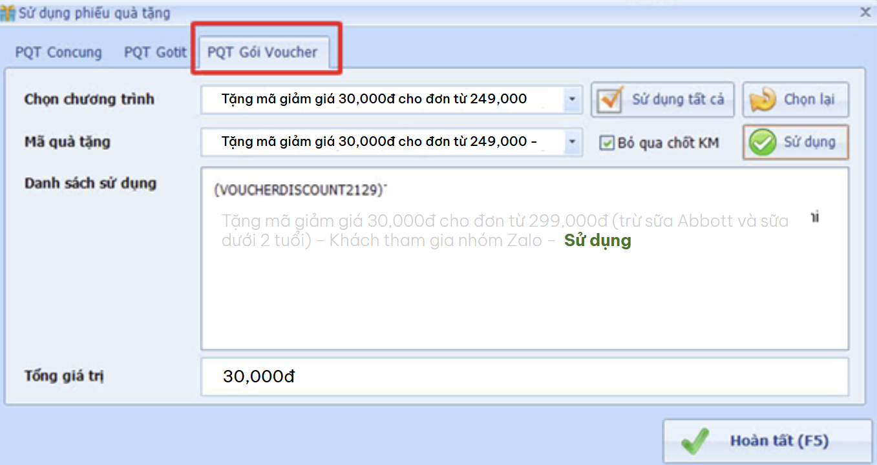
99,000đ
Tặng mã giảm giá 99,000đ cho đơn từ 299,000đ ( trừ sữa Abbott và sữa dưới 2 tuổi)
– Deal sốc cuối tuần CVS Lite – Sử dụng
Tặng mã giảm giá 99,000đ cho đơn từ 299,000
Tặng mã giảm giá 99,000đ cho đơn từ 299,000
(Hình minh họa)
- Tiêu chí trao quà cụ thể như sau: Mỗi số điện thoại đăng ký chỉ áp dụng cho 01 mã quà tặng, tương ứng với 01 khách hàng sẽ nhận được 01 lần trong suốt thời gian chạy chương trình khuyến mãi.
- Hạn sử dụng của mã phiếu quà tặng là 23h59 ngày Chủ Nhật đầu tiên tính từ ngày xuất phiếu. Trường hợp ngày xuất phiếu là chủ nhật thì hạn sử dụng của mã phiếu quà tặng là 23h59 cùng ngày.
- Đối với Khách hàng mua sắm tại các Siêu Thị Con Cưng số 02 (mục 2.2):
+ Bước 1: Tất cả khách hàng đến tham quan tại Siêu thị Con Cưng trong mục 2.2 khi tham gia Group Zalo của Siêu thị tương ứng sẽ được tham gia chương trình Tặng mã giảm giá 99,000đ áp dụng mua đơn hàng bất kỳ từ 399,000đ (không áp dụng đối với sữa cho bé dưới 24 tháng tuổi và sữa Abbott).
+ Bước 2: Khách hàng cung cấp số điện thoại cho nhân viên Con Cưng và nhân viên Con Cưng chọn gói voucher tương ứng trên hệ thống. Hệ thống sẽ gửi cho khách hàng mã phiếu giảm giá, khách hàng có thể sử dụng mã phiếu giảm giá ngay tại thời điểm nhận mã hoặc lưu mã phiếu giảm giá để sử dụng theo hạn sử dụng của mã.
99,000đ
Tặng mã giảm giá 99,000đ cho đơn từ 399,000đ ( trừ sữa Abbott và sữa dưới 2 tuổi)
– Deal sốc cuối tuần SPS & CVS – Sử dụng
Tặng mã giảm giá 99,000đ cho đơn từ 399,000
Tặng mã giảm giá 99,000đ cho đơn từ 399,000
(Hình minh họa)
- Tiêu chí trao quà cụ thể như sau: Mỗi số điện thoại đăng ký chỉ áp dụng cho 01 mã quà tặng, tương ứng với 01 khách hàng sẽ nhận được 01 lần trong suốt thời gian chạy chương trình khuyến mãi.
- Hạn sử dụng của mã phiếu quà tặng là 23h59 ngày Chủ Nhật đầu tiên tính từ ngày xuất phiếu. Trường hợp ngày xuất phiếu là chủ nhật thì hạn sử dụng của mã phiếu quà tặng là 23h59 cùng ngày.

- Tên của các thương nhân cùng thực hiện, nội dung tham gia cụ thể và trách nhiệm cụ thể của từng thương nhân tham gia thực hiện trong Chương trình (Trường hợp nhiều thương nhân cùng phối hợp thực hiện Chương trình khuyến mại hoặc thương nhân kinh doanh dịch vụ khuyến mại thực hiện khuyến mại cho hàng hóa, dịch vụ của thương nhân khác theo thỏa thuận (văn bản thỏa thuận/hợp đồng gửi kèm): Không có
Công ty Cổ phần Con Cưng cam kết thực hiện đúng và hoàn toàn chịu trách nhiệm về Chương trình khuyến mại trên theo quy định của pháp luật hiện hành.

